**Liste des indicateurs nécessaires pour application eSAC**

Plusieurs indicateurs seront tenus à jour en temps réel. On peut citer :

**Répartition des actions :**

* **par pilote :** taux d’actions closes par rapport au total des actions pilotées (camembert)
* **par origine** (interne ou externe) (camembert)

**Pourcentage d’actions closes et non closes** (camembert)

**Pourcentage d’actions Correctives/ Préventives** (camembert)

**Répartition de chaque catégorie d’accidents (ATAA/ATSA/ATB/PQA-SD) :**

* Par service (voir fichier liste des services) (pyramide (couleurs à changer)) dans le mois
* 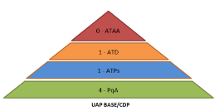Et le récapitulatif depuis le début de l’année

**Taux de Fréquence (TF1 et TF2) et Taux de Gravité** (courbe)

* 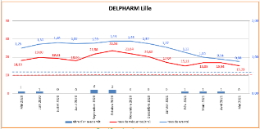du site
* de chaque secteur.

**Répartition des accidents par nature des lésions** (camembert)

**Répartition des accidents par siège des lésions** (« petit bonhomme »)

(conforme aux typologies d’accidents de la CARSAT)

**Répartition des accidents par âge des victimes** (camembert)

**Répartition des accidents par sexe des victimes** (camembert)

**Répartition des accidents par contrat des victimes** (voir liste des besoins RH) (camembert)

**Répartition des accidents par CSP des victimes** (voir liste des besoins RH) (camembert)

**Répartition des accidents par créneau horaire** (camembert)

**Nombre d’accident non identifié dans le Document Unique** (camembert)

**« *Classement* » des périodes sans accident avec arrêt** (de la plus grande à la plus petite)

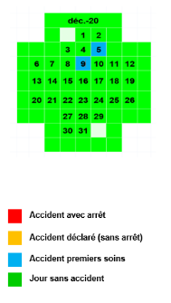**Répartition mensuelle des actions initiées/closes dans le mois :** (histogramme)

**CSSCT :**

* Répartition des accidents dans les 3 mois (**croix**)

(pour le **CSE**, dans le mois uniquement)

* Pyramide de Byrd depuis le début d’année avec le nombre de jours d’arrêt cumulé

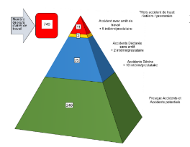

**Pour le bilan social ???**

**Répartition des actions par origine interne ou externe**

**Répartition des et taux de clôture des actions origine externe** (combien d’actions en provenance de la DREAL, des assureurs, etc.)

**Pourcentage de « criticité »** selon critères à définir (au 26/07/2021)